曾侯與编钟释读订补
(首发)

王恩田
山东省博物馆
湖北省文物考古研究所与随州市博物馆于2009年抢救发掘了随州文峰塔墓地两座春秋墓。其中M1出土曾侯與编钟，对于研究曾国史实与曾楚关系是一批非常重要的资料。《江汉考古》2014年4期发表的《随州文峰塔M1（曾侯與墓）、M2发掘简报》中公布了编钟的照片、拓本，并做了摹本（图一）和释文，为研究提供了极大的方便。同时还刊发了多位专家的考释文章，为进一步讨论奠定了基础。本文拟在已有研究的基础上再做几点补充论证。

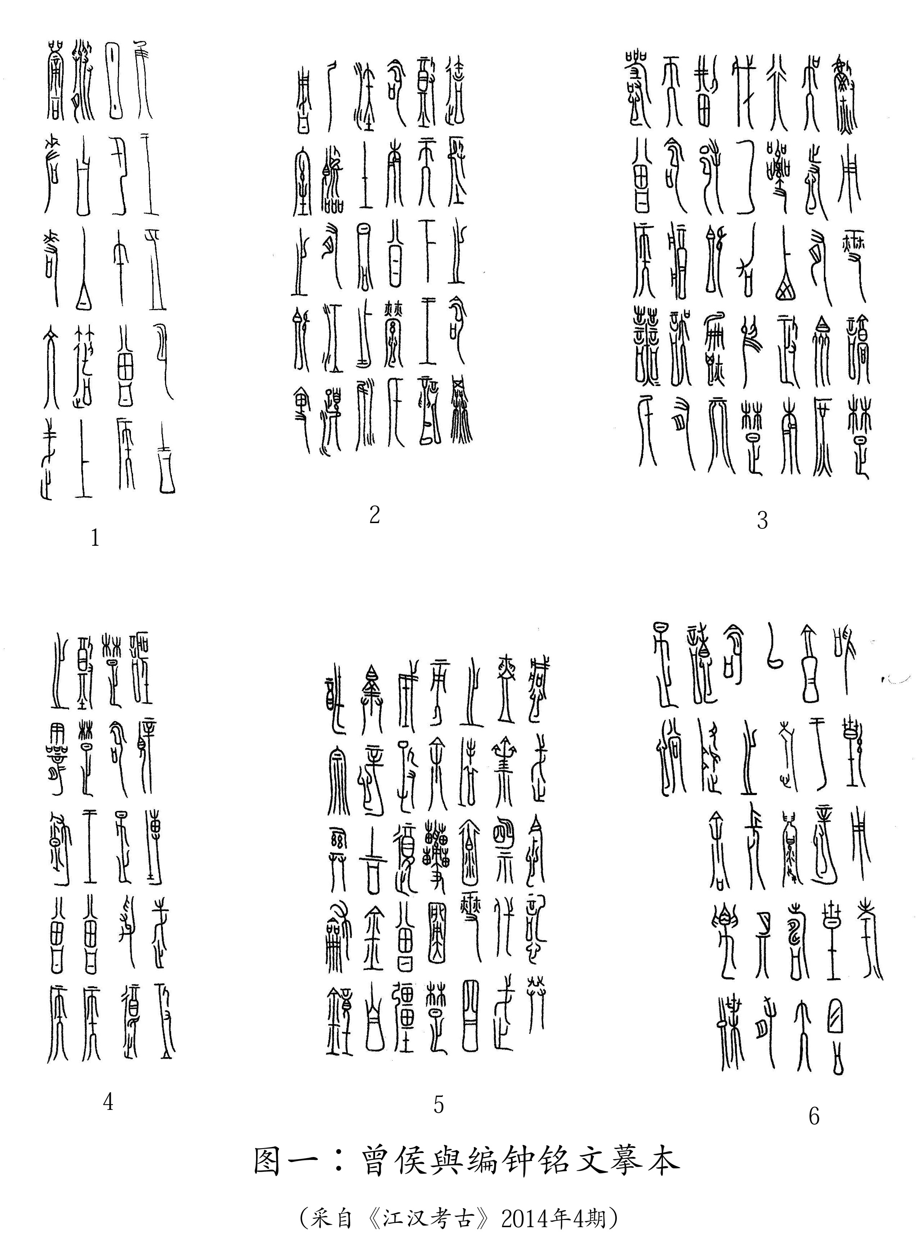
（一）惟王正月 吉日甲午（图一：1）
李学勤先生释“吉日”为朔日。认为根据钟铭有吴伐楚入郢一事，时在公元前506年。并根据张培瑜《中国先秦史历表》公元前497年周历正月甲午朔与铭文吻合。据此认为曾侯與编钟铸于公元前497年。
按：王国维《兮甲盘跋》有“古人名月朔为月吉”之说，而《周礼》和郑玄注是其说之所本。《周礼·大宰》：“正月之吉。”郑玄注：“周正月朔日也。”《周礼·大司徒》郑玄注同此。这不仅与本铭“正月吉日甲午”的辞例不合，而且在金文中从来没有“正月之吉”的记时格式，《周礼》一书显系杜撰。对于郑玄注，前人已有批驳。孙诒让《周礼正义·天官·大宰》《疏》引王引之曰：“经传凡言吉日者，与朔不同。一月之始谓之朔日，或谓之朔月，或谓之朔。日之善者谓之吉日 ,或谓吉。朔日不必皆吉，故朔日不可谓之吉日也。”金文“朔”字仅一见，即地名“朔方”（《集成》2746）。金文从不用朔日记时。金文称朔日为“元日”。如徐王子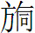钟：“惟正月初吉元日丁亥”（《集成》182），陈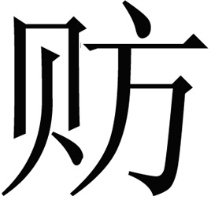簋盖：“惟王五月元日丁亥”（《集成》4190），栾书缶：“正月季春元日己丑”（《集成》10008）。释“吉日”为朔日，不妥。凡国栋先生赞同吉日为朔日说，推定曾侯與编钟三号钟（M1:3）铸于战国初年楚惠王十六年（前473年），一号钟和三号钟的年代相距24年，显然是不合理的。一号钟的正月内和三号钟的十月内都应有多个吉日，不确定的因素太多，因此，目前还无法据钟铭的记时推定曾侯與编钟铸造的绝对年代。
（二）伯适上庸（图一：1）
“适”字的偏旁《简报》隶为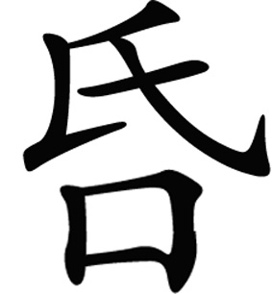。李学勤先生隶为舌，认为即《说文》从氒声的“”字。隶变后逐渐与“舌”混淆。其实从字形看，既不从，也不从舌，而是从乇声，应隶为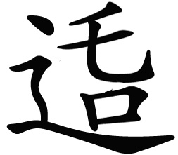。竹、爪均为赘加。乇，铎部。适，月部。铎月通转，借为适。凡国栋先生认为旅顺博物馆藏伯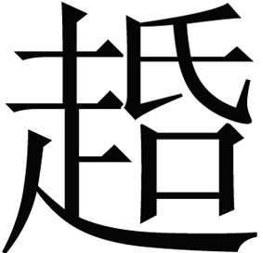方鼎（《集成》02190）为西周早期器物。作器者为伯，或与此伯括为同一人，其说可信。该器所从的偏旁确实是“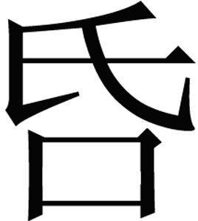”字。周人有以伯仲叔季的兄弟排行为“字”的习俗。“伯适”应是南宫括的“字”。而且据此可知他应是长子。
庸字有从甬、从帝二说。楚简甬作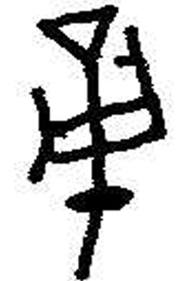（郭·性32），钟铭是把甬字竖画上的一横写在竖画末端，上端的一横为羡画。而帝字末端从不加一横，以隶庸为是。庸通容，上容应是伯括的本名，伯括是其字。《史记·仲尼弟子列传》：“南宫括，字子容。”王引之曰：“鲁南宫括字子容，……括者包容之称也。《史记·秦始皇本纪》赞：‘秦孝公有囊括四海之意’。《后汉书·蔡邕传》‘包括无外，皆容受之义也’。”名括字子容，属于名字义类中的“连类，括字子容，侧字子反之属也”。王引之又说：“古人连言名字者，皆先字后名。”由此可知，伯括是南宫括的字，上容是其名，容是本字，庸是借字。南宫是其氏。
（三）王遣命南公 营宅汭土（图一：2）
遣与册双声，王遣命，读作王册命。“王”即康王。“南公”即廿三祀盂鼎中“受民受疆土”的器主南公之孙盂。也就是叶家山曾侯墓地出土的犺簋（M111：67）所说的曾侯犺的父亲“刺考南公”。而不可能是本铭“佐佑文武”的南宫适。
汭的本意是指河流的交汇或弯曲处。用作本意解时，汭前应加河流的名称。如文献中的渭汭、泾汭、淮汭。本铭的“汭土”前未加河流名，应是地名或国名。如见于《诗·玄鸟》的“宅殷土”，《诗·常武》的“徐土”，《诗·韩奕》的“韩土”等等。汭，泥母祭部，随，定母歌部。声为旁钮，歌、祭阴入对转。音近借为随。“汭土”即随国的本土。随在新蔡葛陵楚简中又写作“肥”。
“王自肥还郢，徙与鄩郢之岁”（《葛陵》甲三：240）。
肥即随。鄩郢即新郢，也就是“鄀”。“王自肥还郢”即《左传·定公五年》：“楚子入于郢”和《史记·楚世家》：楚昭王“归于郢”。
《诗·黍苗》：“召伯营之。”笺：“营，治也。”《诗·文王有声》：“宅是镐京。”笺：“宅，居也。”“营宅汭土”即在随地营建居处，也就是在随封邦建国。
（四）君比淮夷 临有江夏（图一：2）
君，尊称。《仪礼·丧服传》：“天子、诸侯、公卿、大夫、士有地者皆曰君。”君下之字从土，从匕，读作比。《汉书·诸侯王表》“诸侯比境。”注：“比，谓相接次也。”比，即比邻。《兮甲盘》：“淮夷旧我帛晦人。”郭沫若曰：“帛晦人犹言赋贡之臣也。”西周晚期宣王时代的淮夷，仍然只是周王朝的赋贡之臣，并非周王朝的领土。因此，西周早期的周王不可能把淮夷作为自己的国土册封给南公。“君比淮夷”不能理解为王受命南公统治淮夷地区，也不能理解为淮夷国族均在南公管理之下。“临有江夏”，《榖梁·哀公七年》：“《春秋》有临有天下之言焉。”注：“临有，抚有之也。”《国语·晋语》：“临长晋国者。”贾逵注：“临，治也。”“临有江夏”即抚有江夏，治理江夏，也就是辖有江夏。
（五）周室之既卑（图一：2）
《国语·周语·上》：“厉王说荣夷公，芮良夫曰: ‘王室其将卑乎。’”韦昭注：“卑，微也。”
另据《周语·下》：“景王崩，王室大乱。及定王，王室遂卑。”韦昭注：“定王，顷王之子，灵王祖父，而言‘及定王，王室遂卑’，非也。定，当为‘贞’。贞王名介，敬王子也。是时大臣专政，诸侯无伯，故王室遂卑。”韦昭认为“及定王”的“定”是个错字。其实，《周语·下》的这句话是有毛病的。似乎“景王崩，王室大乱”，并没有造成“王室之遂卑”。反而是到了定王时，王室才卑微。而又不说明定王时究竟发生了比“王室大乱”更为重大的事件，才造成了“王室遂卑”。而且按照韦昭的解释“及定王”是“及贞定王”之误，则贞定王已是战国早期（前468～前441年）的人物，上距春秋晚期吴伐楚（前506年）时代的曾侯與已达半个世纪之久，周王室才卑微。曾侯與怎么会超前半个世纪就预知“周室既卑”。这当然是荒谬的。考虑到《周语·下》在此以后的敬王二十八年又有“及定王，刘氏亡”的记载，这里的“及定王” 才真正是“及贞定王”之误。因此，有充分的理由认为前面的“景王崩，王室大乱，及定王，王室遂卑”中的“及定王”是衍文。去掉之后，应是“景王崩，王室大乱，王室遂卑”。文意通顺，没有什么矛盾。而钟铭“周室之既卑”的发现，证明这样的理解是正确的。因为“景王崩”于前520年，“王室之遂卑”，遂，副词，因也。由于王室大乱，因而“王室遂卑”。钟铭“周室之既卑”，既，时间副词，表过去。“周室之既卑”意为周室已经卑微了。而曾侯與说这句话时，是在吴伐楚（前506年）之后，上距王室大乱18年。在叙述历史事件的时间顺序上，是合乎情理的。充分显示了考古发现补史之缺、正史之谬的重要作用。
（六）吾用燮謞楚（图一：3）
燮、歃，双声叠韵。燮，借为歃血同盟的歃。据《左传·定公四年》随人自称与楚国“世有盟誓，至于今未改”，可证。謞，或释为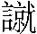。按，楚简中的“就”字，上从亯，下从京，字形不合。
謞，右旁所从的“曰”，属于战国文字中赘加无意义的偏旁繁化现象。如果去掉赘加的“曰”，显然隶为从言从高是可信的。謞从高声，謞、寮均为宵部。謞借为“同官曰寮”的寮。《礼记·曲礼上》：“寮，友称其弟也。”注：“寮，友同官者。”这句话意为我曾国与楚国是歃血为盟的友邦。
（七）吴持有众庶，行乱，西征南伐，乃加于楚。（图一：3）
“持”，挟持。《管子·小问》：“则人持莫之弑也,危哉。”注：“持，谓见劫执也。”“持有众庶”意为胁持着百姓。行，为也。行乱即为乱，作乱。“西征，南伐”，指吴阖庐九年（前506年）吴伐楚的战争。上世纪80年代余有小文考证，《史记·楚世家》：“吴伐楚取番”的“番”，并不是张守节《正义》所说的今江西“九江郡潘阳县”。而是位于今河南信阳、固始一带的番国。由于强大的楚国长江水师，屡屡侵犯吴国。吴伐楚，不可能首先攻占长江沿岸九江的鄱。而是避其锋芒，在联通江淮的邗沟尚未开通之前，采用了“沿江溯淮”的战术。即吴国水师先沿江东行入海，再由海北上入淮。然后溯淮水西上，到达河南信阳附近的淮水拐弯处的“淮汭”之后，便“舍舟于淮汭”，弃舟登岸。利用从晋国学到的车战技术，通过信阳以南的大隧、直辕、冥阨等三个“城口”，折而南下，与楚展开陆战。胜楚于柏举，再胜于清发，“五战及郢”，并攻入楚都，楚昭王奔随。两年后，吴再次伐楚，仍然走的这条路线。因此，钟铭“西征南伐”所说的就是吴伐楚国的进军路线。
加，可有二解。《论语·乡党》皇疏：“加，覆也。”“乃加于楚”，即颠覆了楚国。又《左传·隐公三年》：“小加大。”孔疏：“加亦加凌。”吴“乃加于楚”，即小国吴欺凌大国楚。两说均可通，以后说为胜。
（八）楚邦既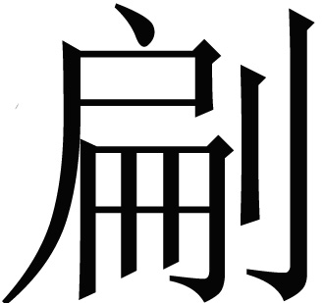 而天命将误（图一：3）
《周书·职方》注：“国曰都。”楚邦即楚都。扁，元部，陷，谈部。谈元通转。借为陷落的陷。误、忤双声叠韵。忤通啎。《说文》：“啎，逆也。”《汉书·萧望之传》：“与高恭显忤。”注：“忤，谓相违逆也。”意思是说楚国的都城已被攻陷，而天命将要被违背逆转。
（九）有严曾侯 信信氏圣（图一：3）
严即威严。信，原误释为业。按，此字上从二心，下从二言，中间从人。《郭店楚简·成之闻之》信作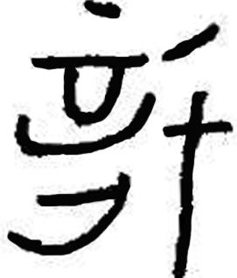。钟铭的信是把一撇写作弯笔，放在心的下面，应即信字。
氏，原误释为“厥”。按，厥的字形，像河水有缺口，即決的本字。音同借为厥。厥字一般也都写作斜直画，但不加圆点和短横。极个别的例子斜直画写作弯笔，如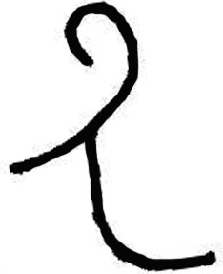（王孙诰钟）。也还有个别的例子在弯笔上加圆点或短横，成为从乇声，如邾公乇钟和吴王夫差鉴。因此钟铭氏字不应释为厥。
“氏”是支流的“支”的假借字，其字形弯笔像河水，斜笔像支流。为使支流的意思更加明确，而在斜画上加圆点或短横以为指事，意为支流在此。音同借为氏。氏，通是。是，不完全内动词，为也。信信，《荀子·臣道》：“谏争辅弼之人信,则君过不远……事圣君者，有听从，无谏争。”“信信是圣”也就是《管子·四时》所说的“听信之为圣”，意为善于听信谏争辅弼之臣的忠言是为圣君。
（十）畏誋弘寅斋盟（图一：5）
《礼记·曲礼》：“畏而爱之。”注：“心服曰畏。”誋通忌。《左传·昭公元年》：“非羁何忌。”注：“忌，敬也。”叔夷钟：“小心愄忌。”三号钟（H1:3）称“愄天之命，……恭寅斋盟。”这里的“愄誋”应指“愄天之命”。弘通恭，敬也。《尔雅·释诂》：“寅，敬也。”古代斋、齐一字。齐盟，《左传·襄公廿二年》：“以受齐盟。”注：“齐，同也。”齐盟即同盟，经籍习见。如《左传·成公十一年》：“齐盟所以质信也。”《国语·晋语》：“安用齐盟。”又如《吴语》：“背其齐盟。”这句话的意思是说要敬重同盟国。这句话和前面所说的“吾用燮謞楚”，即我曾国是楚国歃血为盟的友邦的说法是相呼应的。
（十一）伐武之表 怀燮四旁（方）（图一：5）
武有褒义和贬义两个相反的义项。褒义者如《周书·谥法》：“刚彊理直曰武。”“克定祸乱曰武。”贬义者如《周语上》：“是先王非务武也。”又如《老子》：“善为士者不武。”王弼注：“武，尚先陵人也。”陵即欺凌。以欺凌他人行为视为高尚者被称为武。钟铭“伐武”用的是贬义。《汉书·冯安世传》：“为世使表。”颜师古注：“表，犹首。”“伐武之表”意为征伐欺陵他国的首恶。《吕览·音律》：“以怀远方。”注：“怀，柔也。”《诗·皇皇者华》：“每怀靡及。”传：“怀，和也。”燮与协均叶部，燮读作协。《礼记·孔子闲居》：“协此四国。”注：“协，和也。”《书·尧典》：“协和万邦。”传：“协，合也。”意思是说，对欺凌他国的首恶予以征伐。而对周围的邻国协和友善。
综括曾侯與编钟一号钟（M1:1）铭文前半部分，意译如下：
周王正月好日子甲午这天，曾侯與说：“南宫括辅佐文王、武王，伐灭殷商，平定了天下。康王册命盂说：‘在随地建国，邻接淮夷，辖有江夏之地。’周王室虽然已经衰微没落了。我曾国与楚国仍是歃血为盟的友邦。吴国胁持着老百姓作乱，征伐欺凌楚国。楚都已经陷落，天命将要被逆转。”威严的曾侯，又是善于听信忠言的圣君。“曾侯我亲自征战，勇武有功，挽救了楚国的命运，恢复了楚昭王的王位。”才能出众祥和的曾侯，强壮有力的曾侯，谨慎恭敬的对待同盟国。征伐欺凌别国的首恶，协和友善地对待周围的邻国。“曾侯我巩固了与楚国的同盟，恢复了曾国的固有疆土”。

湖北省文物考古研究所：《随州文峰塔M1（曾侯與墓）、M2发掘简报》，《江汉考古》2014年4期。
李学勤《曾侯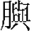（與）编钟铭文前半释读》，《江汉考古》2014年4期。
王国维《观堂别集》第四册1206～1209页，中华书局，1959年6月。
孙诒让《周礼正义》第一册119页，中华书局，1987年12月。
李学勤《曾侯（與）编钟铭文前半释读》，《江汉考古》2014年4期。
凡国栋《曾侯與编钟铭文柬释》，《江汉考古》2014年4期。
李学勤《曾侯（與）编钟铭文前半释读》，《江汉考古》2014年4期。
凡国栋《曾侯與编钟铭文柬释》，《江汉考古》2014年4期。
王引之《经义述闻·春秋名字解诂》，《清经解·清续经解》，9272～9299页，凤凰出版社2005年6月。
王恩田《新蔡葛陵楚简“蓝郢”与“鄩郢”考——附论包山楚简中的“栽郢”》《古籍研究》总第59卷，安徽大学出版社，2013年7月。
郭沫若《两周金文辞大系考释·兮甲盘》。
李天虹《曾侯（與）编钟铭文补说》，《江汉考古》2014年4期。
汤余惠主编《战国文字编》341页，福建人民出版社，2001年，12月。
何琳仪《战国文字通论》（订补）218页，江苏教育出版社，2003年1月。
拙稿《河南固始“勾吴夫人墓”——兼论番国地理位置及吴伐楚路线》，《中原文物》1985年2期。
王恩田《释匕、氏、示》，《第二届国际中国古文字学研讨会论文集》，香港中文大学，1993年。

